***SOUKROMÝ PIVOVAR COLBACHEL***

***Zaměstnanci:***

* ***Majitel*** - Eduard Colbert – (Twitch.tv/mog_gamerovicz#0356)
* ***Manažer*** - Jacob Colbert – (The_Olivert #2911)
* ***Vedoucí*** -
* ***Sládek*** -
* ***Zaměstnanec*** -

***Něco málo o nás:***

* Našim společným cílem je nabízet vám příjemné trávení volného času v nádherném prostředí. Proto byl náš objekt vybudován. Rádi bychom, abyste se u nás cítili jako doma.
* Všechna představená piva si zde vyrábíme. Pan sládek jim věnuje nejvyšší péči, která začíná výběrem kvalitních surovin. Vynikající slad, chmel a šlechtěné pivovarské kvasnice mu dávají plnou chuť a sytou barvu.
* Naše piva vyrábíme tradičním a šetrným způsobem, spodním kvašením, jsou nefiltrovaná a nepasterovaná, čímž se v nich zachovávají všechny zdraví prospěšné látky. Mžanské pivo tedy skutečně posiluje tělo vysokým obsahem vitamínů, stopových prvků a minerálů.
* Náš objekt nenabízí vyžití pouze jednotlivcům. Našim společným cílem je poskytovat komplexní služby také pro větší společnost, pro vaši firmu, vaše partnery a přátele.
* Nabízíme vám nejen příjemné trávení volného času v nádherném a klidném prostředí, ale také zázemí pro pracovní záležitosti, oficiální příležitosti a slavnostní události ať už soukromé, nebo veřejné.

***Piva Alkoholická:***

***Coblbach Premium 12° Obsah alkoholu:  4,9%  
Coblbach Heavy 12° Obsah alkoholu:  4,9%  
Coblbach Medium 11° Obsah alkoholu:  3.7%  
Coblbach Classic 10° Obsah alkoholu:  3.0%***

***Piva Nelkoholická:  
Coblbach Apple Obsah alkoholu:  0.0%  
Coblbach Raspberry Obsah alkoholu:  0.0%  
Coblbach Driver Obsah alkoholu:  0.0%***

***Pivovarská limonáda:***Nealkoholický jemně perlivý nápoj s chutí sladiny a jahod. Sladina, kterou získáváme v průběhu výroby piva, je odpradávna známá svými ozdravnými účinky. Přidáním extraktu z jahod a jemným nasycením z ní děláme nápoj, který milují nejen děti, ale i dospělí.

***Něco málo k jídlu:***Chipsy, Arašídy, Topinky, Hovězí steak

***Jablečný mošt, Citronáda, Zázvorová limonáda***

Lahodný jablečný mošt od místního dodavatele, svěží citronáda z vymačkaných citronů a zázvorová limonáda dle našeho originálního receptu. Je těžké vybrat jen jedno.

***Sídlo:*** 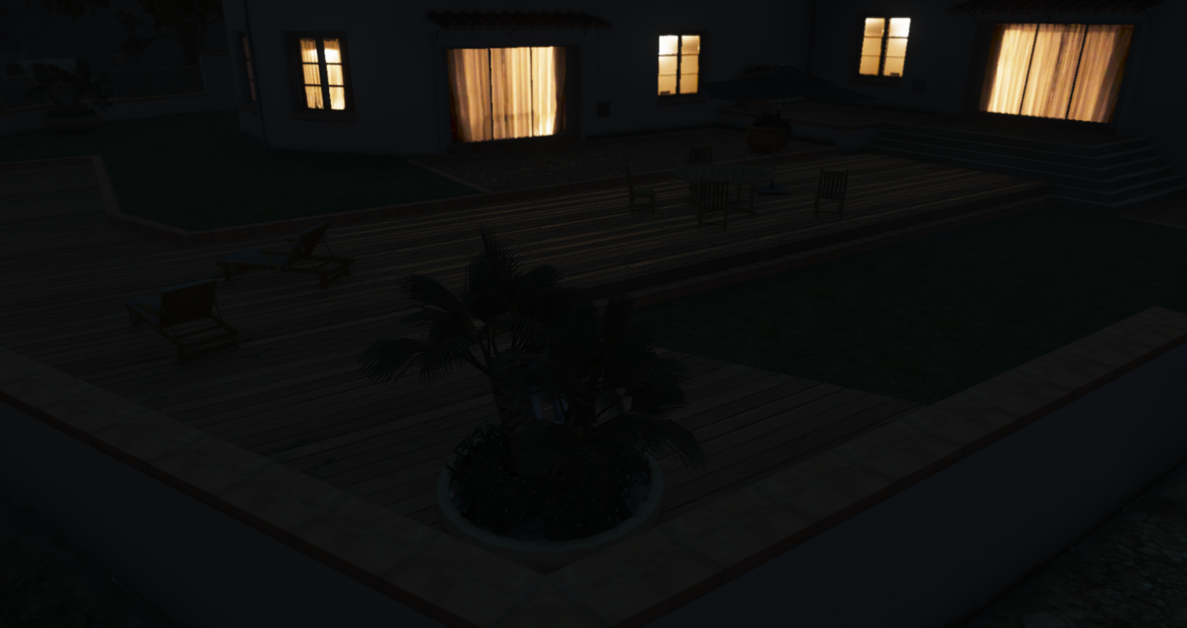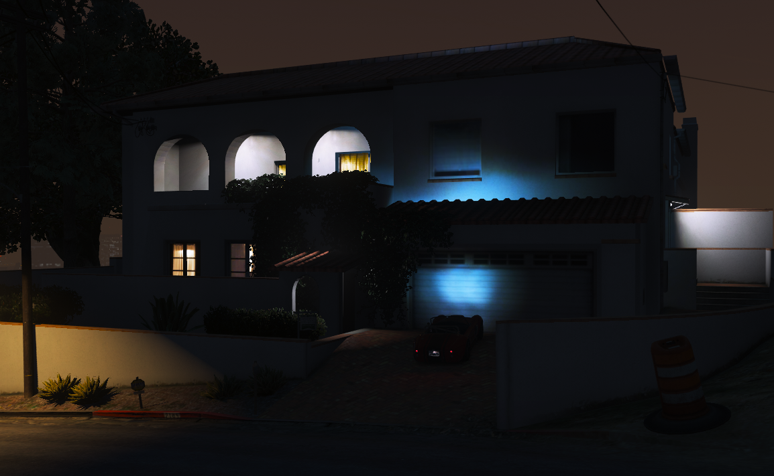

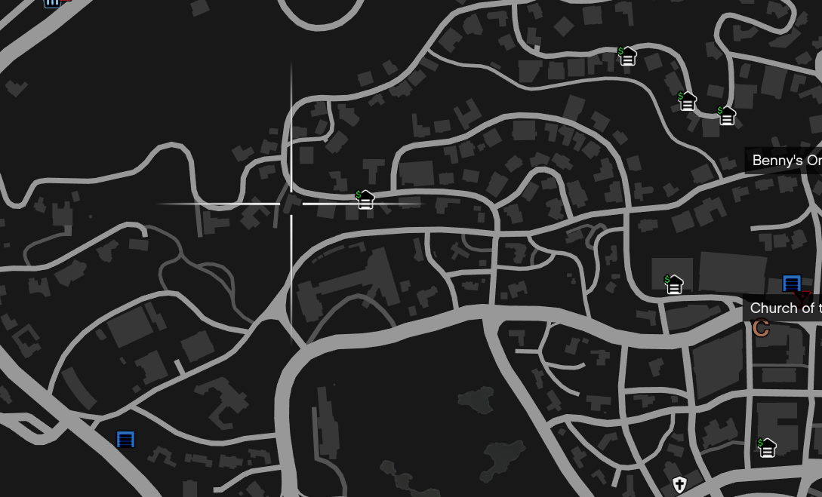

***Poprosil by jsem developery, jestli by byli schopní přidat/odebrat:***

* Zamykací vchody
* Garáž před vjezd do garáže
* Interier a exterier budovy
* Druhy piv a limonád
* Nějaké občerstvení jako jsou Chipsy, Arašídy, Topinky a hovězí steak.
* Odebrat možnost volného zakoupení piva (Prodej piva pouze u našeho pivovaru)
* Nějaké to venkovní a vnitřní posezení (Týká se interiéru a exteriéru)

***Procesy:***

1. Svěr chmelu (3x sebrat chmel)
2. Výroba piva (30 sec.)
3. Stáčení piva (20sec.) - přidá 3x náhodný druh piva (Menší šance na stočení premioveho piva)
4. Prodej piva (Možnost prodat pivo pod cenou jako NPC práce)

*NPC mise – cena všech piv – 15$ - 30$*

NPC mise – cena premium piva – 60$ NPC mise (Menší šance stočení tohoto druhu piva)

Ovšem primárně se budeme snažit dostat naše piva do restaurací, obchodů, barů, klubů a dalších podniků.